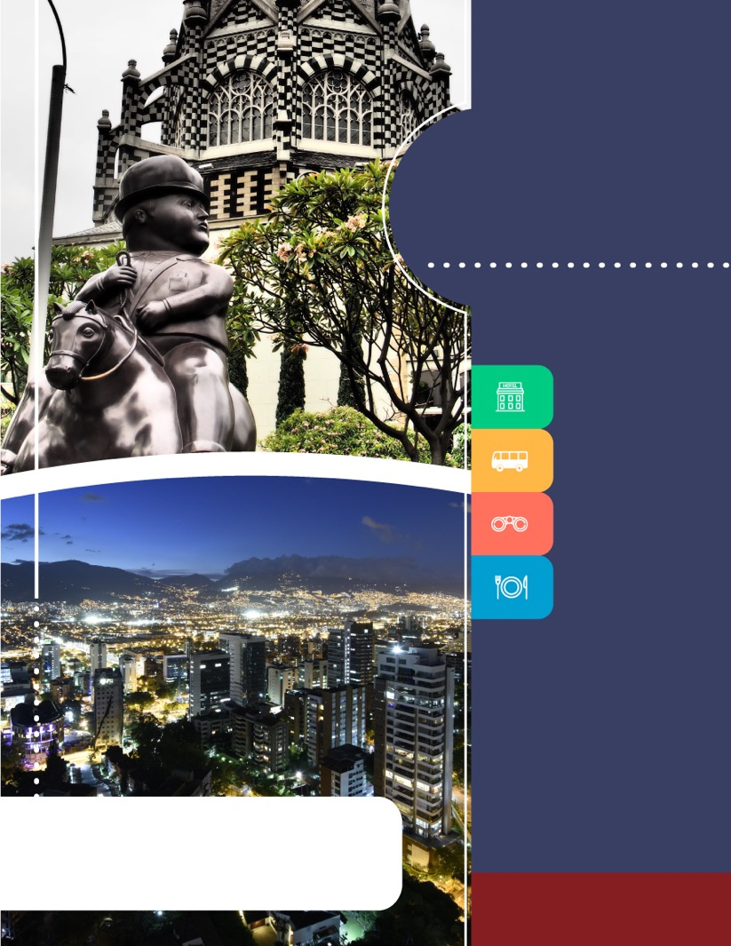
PROGRAMA
DESPEDIDA DE SOLTEROS
EN MEDELLÍN
2018

www.panamericanadeviajes.net
3 NOCHES / 4 DÍAS

ITINERARIO

DÍA 1 MEDELLÍN Recepción y traslado del aeropuerto José María Córdoba al hotel elegido. Alojamiento
DÍA 2 MEDELLÍN (City Tour y Rumba nocturna en Medellín) Desayuno en el Hotel. Un representante lo contactará en su hotel para comenzar un recorrido panorámico en el que conocerá algunos de los lugares turísticos más interesantes de Medellín, como el Parque de los Pies Descalzos, la plaza donde se encuentran algunas esculturas del maestro colombiano Fernando Botero; la Catedral Metropolitana y el cerro Nutibara, en cuya cima se encuentra el pueblito paisa, la réplica de un típico pueblo antioqueño del siglo XX – con iglesia y alcaldía –. En este sitio, que tiene restaurantes de comida local y tiendas de artesanías, hay una parada para apreciar una buena vista de la ciudad. Regreso al hotel.
Duración: 3 horas aproximadamente
En la noche Encuentro con uno de nuestros representantes en el hotel donde se aloja e inicio del recorrido por la zona rosa del sur de la ciudad para realizar una visita panorámica por los principales lugares de entretenimiento nocturno, luego nos dirigiremos a la Fonda Dulce Jesús Mío que es una de las mejores discotecas de la ciudad de Medellín, podrás encontrar shows en vivo y karaoke de diferentes géneros musicales, la decoración del lugar es bastante llamativa al igual que los disfraces de los meseros y además una excelente atención. Al finalizar retorno al hotel. Alojamiento.
Incluye: *Entrada a la fonda * 1 picada tradicional por pareja * 1 bebida suave (no alcohólica) * 1 botella de licor nacional por pareja

Duración: 5 horas aproximadamente

Notas:
- Opera únicamente de martes a domingo a las 9:00pm
- Los shows y Karaoke son sujetos a la programación diaria del recinto.
- Dulce Jesús mío es una marca (cadena) de discotecas y/o fondas típicas, y cada fonda tiene un nombre en particular. (Mil Juguetes, mi pueblo, los chiflados, mangos, la molienda, mall zaratoga)
- Al final si desean permanecer en la discoteca más tiempo del establecido en el tour, el regreso al hotel será por cuenta de los pasajeros
DÍA 3 MEDELLÍN Desayuno en el hotel y día libre para disfrutar de la ciudad o tomar algún tour opcional con nosotros. Alojamiento.
DÍA 4 MEDELLÍN Desayuno en el hotel. A la hora indicada traslado al aeropuerto para tomar vuelo a su ciudad de origen.

TARIFAS POR PERSONA EN DOLARES AMERICANOS / CON BASE EN 2 PASAJEROS EN ADELANTE
CATEGORÍA | HOTELES | SGL | N/Adic | DBL | N/Adic | TPL | N/Adic
4* | Poblado Alejandría  - Hab. Estándar | 492 | 78 | 376 | 39 | 372 | 38
 | Diez Hotel  - Hab. Estándar | 552 | 98 | 428 | 56 | 413 | 51
5* | Poblado Plaza  -Hab. Superior | 556 | 99 | 409 | 50 | 391 | 44
 | Park 10  - Hab. Standard | 604 | 115 | 462 | 68 | N/A | N/A

3 NOCHES / 4 DÍAS

INCLUYE

- Traslados aeropuerto / hotel / aeropuerto en servicio privado
- Alojamiento 3 noches con desayuno
- City tour panorámico en Medellín en servicio privado
- Tour rumba nocturna en Medellín incluyendo : (Entrada de ingreso a la fonda Dulce Jesús mio, 1 picada tradicional por pareja, 1 botella de licor nacional por pareja y 1 bebida suave (no alcoholica) por persona.)
APLICACIÓN DE LAS TARIFAS

- Código del programa : PV-3MDEDS-C2E
- Tarifas comisionables
- Precios en dólares americanos por persona
- Vigencia del programa: 29 de enero al 14 de diciembre de 2018 Excepto: Eventos , congresos y convenciones de ciudad. (22 al 28 de Enero 2018 Colombiatex, 23 julio al 12 de agosto 2018 Colombiamoda y feria de las flores, 21 – 25 de agosto 2018 Expocamacol)
- Aplica suplemento por vuelos llegando en horarios nocturnos
- Tarifas aplican para mínimo 2 pasajeros viajando juntos
- Tarifas sujetas a cambios sin previo aviso

NOTAS

- No incluye tiquetes aéreos, gastos y alimentación no descrita
- Ver notas importantes de cada tour en itinerario
- Los pasajeros residentes en el exterior que ingresen a Colombia son exentos del impuesto del IVA del 19%, siempre y cuando su sello de ingreso al país sea: PIP -3, PIP -10, TP -7, TP-12. En caso de ingresar al país con otros sellos los pasajeros deberán pagar este impuesto sobre el valor total del alojamiento directamente en el hotel.

*

